

**INSTITUTO PROFESIONAL CIISA**

**INGENIERÍA EN INFORMÁTICA**

**PROFESORUM**

**Búsqueda de clases particulares**

Seminario para optar al Título   Profesional de Ingeniero en Informática.

**Profesor Guía Técnico:**

Patricio Sorich Huerta

**Alumnos:**

Benito Serrano Garcés

Rodrigo Figueroa Muñoz

**Santiago**

**Mayo, 2019**

**INSTITUTO PROFESIONAL CIISA**

**INGENIERÍA EN INFORMÁTICA**

**PROFESORUM**

**Búsqueda de clases particulares**

Seminario para optar al Título   Profesional de Ingeniero en Informática.

**Profesor Guía Técnico:**

Patricio Sorich Huerta

**Alumnos:**

Benito Serrano Garcés

Rodrigo Figueroa Muñoz

**Santiago**

**Mayo, 2019**

# Declaración jurada

Yo, Rodrigo Figueroa, RUN 16091941-8, estudiante del 6º semestre de la carrera de Ingeniería en Informática, en mi calidad de Jefe del Proyecto PROFESORUM, que será desarrollado durante el segundo semestre de año 2019, declaro bajo juramento, que el mencionado proyecto no ha sido ni se encuentra en desarrollo y tampoco ha sido implementado en organización alguna, por lo tanto, este será llevado a cabo y cumplirá todo el ciclo de procesos que fueron fijados por el Instituto Profesional CIlSA y que constituyen obligatoriedad para cumplir con el examen de titulación.

**_________________**

Rodrigo Figueroa

16091941-8

# Dedicatorias

# Agradecimientos

ÍNDICE

Declaración jurada 3

Dedicatorias 4

Agradecimientos 5

Resumen 7

Siglas y abreviaturas 8

1. Introducción 2

2. Fase de Inicio 4

2.1. Cliente o Mercado Objetivo 4

2.2. Necesidad 4

2.3. Solución 5

3. Fase de Estructuración 7

3.1. Objetivo General 7

3.2. Justificación del proyecto 7

3.3. Integrantes del equipo de proyecto 8

3.4. Alcances 8

3.4.1. Del proyecto 8

3.4.1.1. Exclusiones 9

3.4.2. Del producto 9

3.5. Metodología 9

# Resumen

# Siglas y abreviaturas

* **QA**: Quality Assurance (Aseguramiento de la Calidad)
* **PC**: Personal Computer (Computador Personal)
* **UML**: Lenguaje Unificado de Modelado (Unified Modeling Language)
* **API**: Application Programming Interface (Interfaz de Programación de Aplicaciones)
* **REST**: Representational State Transfer (Transferencia de Estado Representacional)
* **APP**: Aplicación
* **PMBOK**: Project Management Body of Knowledge (Cuerpo de Conocimientos de la Gestión de Proyectos)
* **PMI**: Project Management Institute (Instituto de Gestión Proyectos)
* **EDT**: Estructura de Desglose de Trabajo
* **MVP**: Modelo Vista Presentador
* **RACI**: Responsable, Aprobador, Consultado, Informado
* **BD**: Base de Datos
* **AWS**: Amazon Web Services

**CAPÍTULO 1**

**INTRODUCCIÓN**

# Introducción

Muchas personas tienen la certeza de que la cultura de un país presenta una directa relación con el sistema de educación que en el mismo se imparte; puesto que la educación es la puerta de entrada para las habilidades y el conocimiento que la sociedad demanda en su constante crecimiento. Los padres presentan un rol muy importante en la educación, pero lamentablemente se ha dejado caer todo el peso de esta responsabilidad sobre los docentes, realizando estos últimos, muchas veces, labores más allá de las correspondientes.

Es en esta sociedad, que se ha presentado una escasez de profesionales de la educación, como se explica en el informe realizado por María José Sepúlveda de Elige Educar, publicado por el año 2013, en SciELO (Scientific Electronic Library Online), donde se proyecta que para el año 2030 existirá un déficit de 63.000 docentes, esto ya puede verse reflejado al día de hoy, puesto que para el año 2016, acorde a un artículo, publicado por el diario digital “El mostrador”, el día 5 de Febrero, ya teníamos una necesidad de 9.000 profesionales, dejando en claro una existente brecha en la demanda de este servicio.

Por contraparte, el auge de los servicios que se proveen a través de Internet, es potenciado por distintos factores, dentro de los cuales podemos encontrar la tendencia del mercado a generar dispositivos cada vez más rápidos y la necesidad de acceso a la información en cualquier momento y lugar, los cuales promueven el consumo a través de la red en busca de mayor comodidad y seguridad.

Finalmente podemos señalar que estas dos ramas distintas, que se están desarrollando en esta sociedad, corren cada una con dirección propia, pero ¿Por qué no aprovechar los beneficios de una para solventar las falencias de otra?, es así como la tecnología sale al rescate de esta necesidad y propone una plataforma de fácil acceso en la web.

**CAPÍTULO 2**

**FASE DE INICIO**

# Fase de Inicio

Estudiaremos el mercado laboral de los profesores y su necesidad, con la información recopilada se establecerá una solución.

## Cliente o Mercado Objetivo

Los diferentes profesionales de la educación que se vean en la necesidad de incrementar sus oportunidades laborales y los alumnos que quieran tener clases particulares, y requieran de los servicios de un profesional.

## Necesidad

Un rango de la población busca tener clases particulares, presenta la necesidad de poder lograr una cita con un profesional para satisfacer sus inquietudes en el aprendizaje, junto a esto los profesionales de la educación necesitan gestionar mejor sus tiempos para responder a las solicitudes de clases.

## Solución

La solución consiste en desarrollar una aplicación con tecnología web progresiva, le cual permite al usuario identificarse y realizar una búsqueda de acuerdo a su necesidad, puede escoger profesionales por grados académicos, materia de especialización o rango de edad, de esta manera el sistema lanza una búsqueda geo localizada con la consulta ingresada. Los profesionales que cumplan con el patrón de búsqueda y tengan disponibilidad en sus agendas, serán notificados en espera de su postulación, una vez presentes los postulantes el sistema presentará las posibles adjudicaciones al usuario quien elegirá una opción, logrando un contacto inmediato o acordado para conocer a su profesor.

Por otra parte, los docentes deberán estar ingresados en el sistema con la mayor cantidad de información posible, señalando sus horarios predilectos para ser consultados por horas de estudio, especificando su grado académico y el nivel de sus estudios y/o especializaciones.

El sistema guardará toda la información durante el proceso de búsqueda y posteriormente registrará los resultados de calificaciones, tanto del alumno como del docente, generando estadísticas de valoración y preferencias para mostrar a los interesados en su proceso de decisión.

El sistema estará alujado servidor de Amazon, utilizando tecnología API para lograr comunicaciones entre sus componentes.

En la figura número 1 se representa la solución.

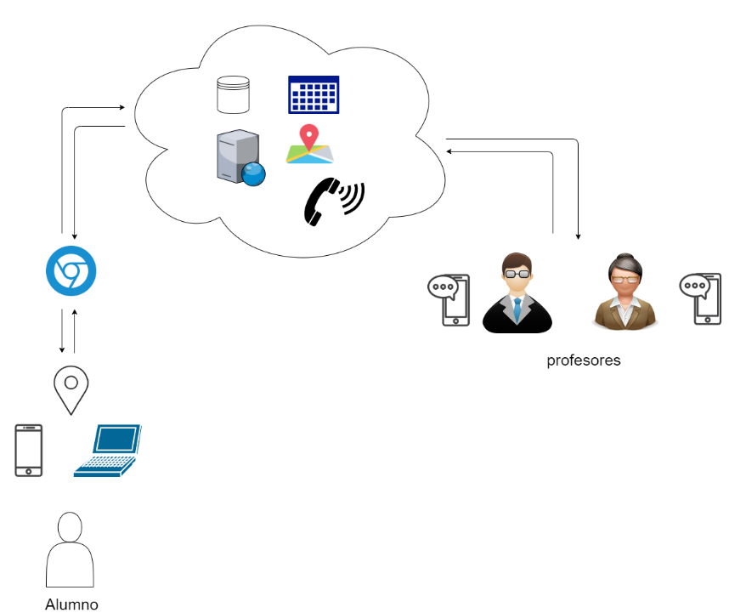

Figura 1

**CAPÍTULO 3**

**FASE DE ESTRUCTURACIÓN**

# Fase de Estructuración

En esta fase se organizaron los distintos aspectos del proyecto: el objetivo general, la justificación del proyecto, los integrantes y los roles del equipo. También se establecieron los alcances del proyecto y del producto, la metodología, la estructura de trabajo y la administración de riesgos.

## Objetivo General

Analizar, diseñar, construir e implementar una aplicación web que permita agendar citas entre alumnos y profesores, utilizando tecnología web progresiva y geolocalización, con un costo no superior a 500 UF. y con fecha máxima de entrega al día 20/12/2019.

## Justificación del proyecto

El principal beneficio de la solución es que podrá solventar la necesidad de estudios, dando la oportunidad de elegir al profesional que satisfaga sus expectativas, ayudando en su elección con estadísticas reales de clases cursadas, horas de estudio impartidas por el profesional, especializaciones si es que existen, cantidad de alumnos contactados efectivamente por el profesional, rango de valoración por parte de los alumnos y comentarios con respecto a la forma de enseñar. Entregando de esta manera una gran cantidad de información para decidir de la mejor manera a que profesional contactar.

El principal objetivo del contacto es acordar una hora que sea provechosa para ambas partes por lo que la calidad del aprendizaje podrá ser bien direccionada, sabiendo que el profesor tendrá toda su atención en las inquietudes del alumno.

El profesional que decida registrarse en la aplicación, ingresará también su agenda disponible, posibilitando al software contactarlo en sus horarios definidos. Entregando de esta manera posibles oportunidades de negocio en horarios antes no utilizados por el profesional.

## Integrantes del equipo de proyecto

Se muestra a continuación los integrantes del proyecto

|  |  |
| --- | --- |
| **Nombre** | **Rol en el proyecto** |
| Rodrigo Figueroa | Jefe de proyecto |
| Benito Serrano | Analista Programador |

A continuación, en la figura número 2, se muestra organigrama con las acciones que realizara cada integrante durante la realización del proyecto.

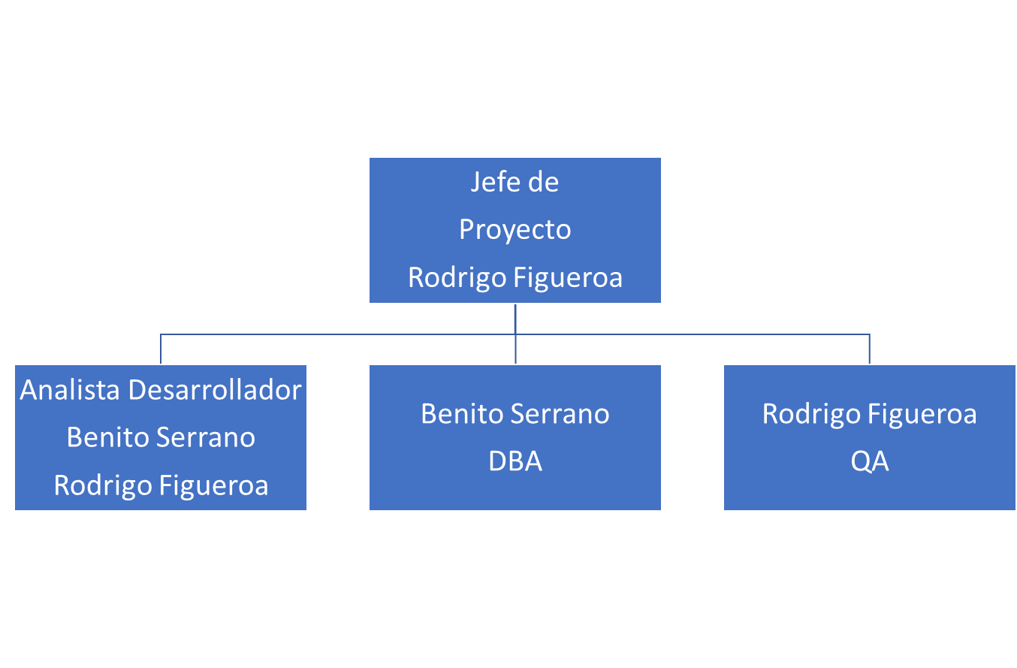

Figura 2

## Alcances

Se define como alcance del proyecto el detalle del margen que abarca todo el trabajo a realizar incluyendo el producto.

## Del proyecto

Documentos de actividades que serán entregados (faltan documentos, explicar algunos detalles)

* + Documento de Inicio
  + Documento de Planificación
  + Documento de Investigación
  + Documento de Administración de Riesgos
  + Documento de Análisis
  + Documento de Diseño
  + Documento de Arquitectura
  + Documento de Plan de pruebas
  + Código Fuente

## Exclusiones

* No se generaron manuales de usuario.
* No se realizarán capacitaciones.
* No se contempla en el desarrollo prestar otros servicios que no sean de clases particulares.

## Del producto

Construir una aplicación web que permita la publicación, búsqueda y agendamiento de clases particulares.

Esto se define con las siguientes funcionalidades:

* Registro de Profesor
* Registro de Alumno
* Publicación de Clases
* Busqueda de Clases por filtros
* VideoConferencia Profesor Alumno
* Evaluacion a Profesor mediante comentarios y calificacion 1-5 mediate entrellas
* Evaluacion a Alumno mediante comentarios y calificacion 1-5 mediate entrellas
* Consulta de profesores según agenda disponible
* Ranking profesores

## Metodología

Para el producto se utilizará un método basado en Cascada en el que se realizan iteraciones sólo entre las etapas de desarrollo y pruebas, de ser necesario. El modelo de cascada permite al equipo de trabajo completar de forma ordenada todos los hitos de cada etapa antes de pasar a la siguiente, lo que permite ajustarse al cronograma desarrollado.

Se ocupará Kanban más Product backlog de Scrum por cada etapa, para ordenar y repartir las responsabilidades de cada integrante del equipo, las distintas etapas de Kanban (Stories, To Do, In Progress, Testing, Done) será llevadas a través de la herramienta de proyecto de GitHub, con la cual también se llevará el control de versiones y de código del proyecto y documentos de este. La comunicación entre el equipo será llevada a través de WhatsApp.

## Investigación Inicial